UNIVERSITÀ DEGLI STUDI DI NAPOLI FEDERICO II SCUOLA POLITECNICA E DELLE SCIENZE DI BASE DIPARTIMENTO DI INGEGNERIA ELETTRICA E TECNOLOGIE DELL’INFORMAZIONE



CORSO DI LAUREA IN INFORMATICA INSEGNAMENTO DI INGEGNERIA DEL SOFTWARE I ANNO ACCADEMICO 2020/2021

Specifica, progettazione, implementazione e validazione del Sistema Informativo

*“CineMates20”*

*Autori*: *Docenti*:

GRUPPO INGSW 2021_S_08 Prof. Sergio DI MARTINO

Dott. Luigi L. L. STARACE

Aldo DI GIOVANNI MATRICOLA N86/2319

[ald.digiovanni@studenti.unina.it](mailto:ald.digiovanni@studenti.unina.it)

Versioning del documento

Di seguito si riportano le modifiche apportate al documento nel corso dell’intero progetto. Ogni record della tabella sottostante indica una modifica e consta dei seguenti attributi: versione del documento (l’ultimo record ne specifica la versione corrente), data della modifica, autore e descrizione della modifica.

|  |  |  |  |
| --- | --- | --- | --- |
| Versione | Data | Autore | Descrizione |
| 0.1 | 27/08/2021 | Aldo Di Giovanni | Creazione formato base del documento. |
| 0.2 | 30/08/2021 | Aldo Di Giovanni | Indice, descrizione progetto, requisiti funzionali e non. |
| 0.3 | 06/09/2021 | Aldo Di Giovanni | Use Case Diagram, Mockup e tabelle di Cockburn |

Indice

**Descrizione del progetto ……………………………………………………….. 2**

**Requisiti Software 4**Modello funzionale  **4**

Requisiti Funzionali  **4**

Requisiti non Funzionali **7**

Use case Diagrams  **8**

Mockup app Mobile **9**

Tabelle di Cockburn **41**

Modelli di Dominio **50**

Class Diagrams **5**

Sequence Diagrams **54**

Statechart Diagrams **59**

Activity Diagrams

Diagramma di Gantt x

**Design del sistema 60**

Analisi dell’architettura **60**

Design Class Diagrams  **60**

Design Sequence Diagrams **62**

CRC Cards app Mobile **68**

**Testing del Sistema** **73**

Test Planning  **73**

Descrizione del Progetto

*CineMates20* è un sistema complesso e distribuito finalizzato ad offrire un moderno *social network* multi-piattaforma per appassionati di cinema.

Il sistema consiste in un back-end sicuro, performante e scalabile, e in un Client mobile attraverso il quale gli utenti possono fruire delle funzionalità del sistema in modo intuitivo, rapido e piacevole.

Le funzionalità offerte da *CineMates20* sono indicate di seguito:

1. Registrazione\Autenticazione degli utenti. È presente la possibilità di autenticarsi utilizzando account su altre piattaforme come Google o Facebook.

2. Effettuare ricerche di film, utilizzando anche le API offerte dal servizio esterno The Movie DataBase (TMDB).

3. Inserire una recensione di un film visto, indicando una valutazione e una descrizione testuale.

4. Inviare\Ricevere richieste di collegamento a\da altri utenti.

5. Visualizzare il profilo di un amico, che riporta le sue attività più recenti (e.g.: recensioni inserite, film inseriti in una lista, liste create, commenti lasciati).

Requisiti Software

Modello funzionale

Requisiti funzionali

|  |  |
| --- | --- |
| REQ1 | |
| Nome | Visualizzazione dei film presenti |
| Descrizione | L’applicativo deve dare possibilità a qualsiasi utente di visualizzare i film presenti sulla piattaforma.Per ciascun film, sarà necessaria la presenza di informazioni come:   * Nome del film * Valutazione * Recensioni * Presenza del film in una delle liste dell’utente (in caso di utente autenticato) * Anno d’uscita * Copertina del film |
|
|
|
|
|
|

|  |  |
| --- | --- |
| REQ2 | |
| Nome | Ricerca di un film |
| Descrizione | L’applicativo deve dare la possibilità, a qualsiasi utente, di ricercare un film o un gruppo di film in base a criteri di ricerca.  Il criterio di ricerca è quindi definito in base al nome del film.  Nel caso in cui sia digitato un criterio di ricerca che non ha alcun riscontro con i film disponibili nell’applicativo allora non verrà visualizzato nessun film nella pagina di ricerca |
|
|
|
|
|
|

|  |  |
| --- | --- |
| REQ3 | |
| Nome | Ricerca degli utenti tra quelli registrati alla piattaforma |
| Descrizione | L’applicativo deve dare la possibilità, a qualsiasi utente autenticato, di ricercare uno o più utenti che hanno in comune un criterio di ricerca.  Il criterio di ricerca è quindi definito in base all’ username dell’utente.  Nel caso in cui sia digitato un username non presente nel database non verrà visualizzato nessun utente nella pagina di ricerca |
|
|
|
|
|
|

|  |  |
| --- | --- |
| REQ4 | |
| Nome | Collegamento tra utenti |
| Descrizione | L’applicativo deve dare la possibilità, a qualsiasi utente autenticato, di collegarsi con altri utenti.  Il collegamento tra utenti deve avvenire tramite delle richieste che vengono inviate/ricevute. La ricezione di una nuova richiesta dovrà essere notificata nell’apposita sezione di notifica e potrà essere accettata o respinta |
|
|
|
|
|
|

|  |  |
| --- | --- |
| REQ5 | |
| Nome | Accesso dall’applicativo alla piattaforma |
| Descrizione | L’applicativo deve offrire agli utenti la possibilità di accedere alla piattaforma in modo da consentire a quest’ultimi di poter recensire un film, aggiungerli ad una delle due liste o inviare/ricevere richieste di collegamento con altri utenti. |

|  |  |
| --- | --- |
| REQ6 | |
| Nome | Registrazione dall’applicativo alla piattaforma |
| Descrizione | L’applicativo deve offrire agli utenti la possibilità di registrarsi alla piattaforma in modo da consentire a quest’ultimi di poter recensire un film, aggiungerli ad una delle due liste o inviare/ricevere richieste di collegamento con altri utenti.  Per realizzare ciò, è necessario che l’applicativo dia la possibilità, ad ogni utente ospite, di effettuare una registrazione collezionando eventuali dati quali:   * Nome e cognome * Username * Email e password di accesso |

|  |  |
| --- | --- |
| REQ7 | |
| Nome | Aggiunta di una nuova recensione |
| Descrizione | L’applicativo deve consentire a ciascun utente autenticato di aggiungere una nuova recensione relativa ad un film.In particolare, in fare di stesura della recensione, verranno richiesti:   * Valutazione da attribuire al film * Titolo della recensione * Corpo della recensione   Una volta inviata la recensione, sarà presente fin da subito sulla pagina del film relativo ad essa. |

|  |  |
| --- | --- |
| REQ8 | |
| Nome | Visualizzazione profilo di un amico |
| Descrizione | L’applicativo deve consentire a ciascun utente autenticato di visualizzare il profilo di un altro utente, aggiunto come amico, e di conseguenza le sue attività più recenti (e.g.: recensioni inserite, film inseriti in una lista, liste create, commenti lasciati). |

Requisiti non funzionali

|  |  |
| --- | --- |
| REQNF01 | |
| Nome | Consentire una navigazione agevole ed user-friendly per l’intero sistema |
| Descrizione | L’utente o l’amministratore deve poter svolgere la propria attività in maniera semplice ed efficiente.  L’utente deve poter ricercare i film e gli utenti a cui è interessato con semplicità e deve poter ritornare alla home page o alla pagina precedente in qualsiasi momento. |
|
|
|

|  |  |
| --- | --- |
| REQNF02 | |
| Nome | Back-end scalabile |
| Descrizione | il back-end sia messo in opera utilizzando tecnologie allo stato dell’arte quali ad esempio servizi di public Cloud Computing come Azure o AWS, al fine di massimizzare la scalabilità del sistema in vista di un possibile repentino aumento del numero degli utenti nelle fasi iniziali di rilascio al pubblico. |
|
|
|

Use case Diagram

Utente ospite (che non ha ancora effettuato l’accesso):

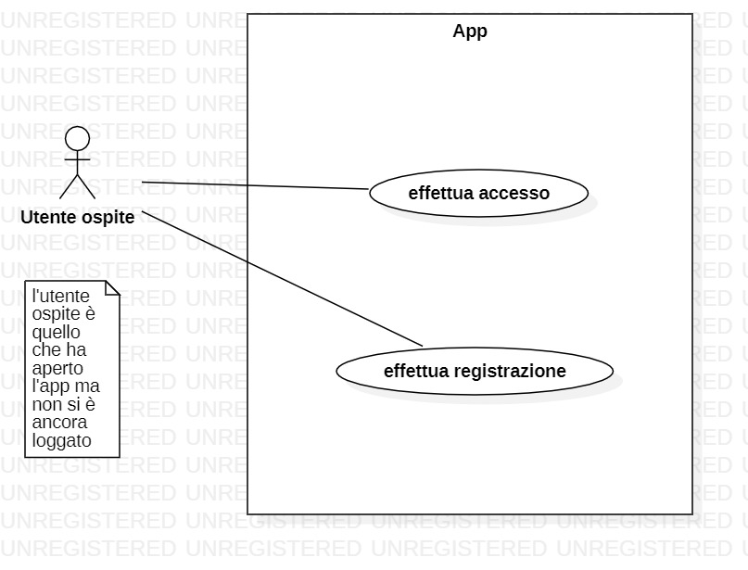

Utente che ha già effettuato il login:

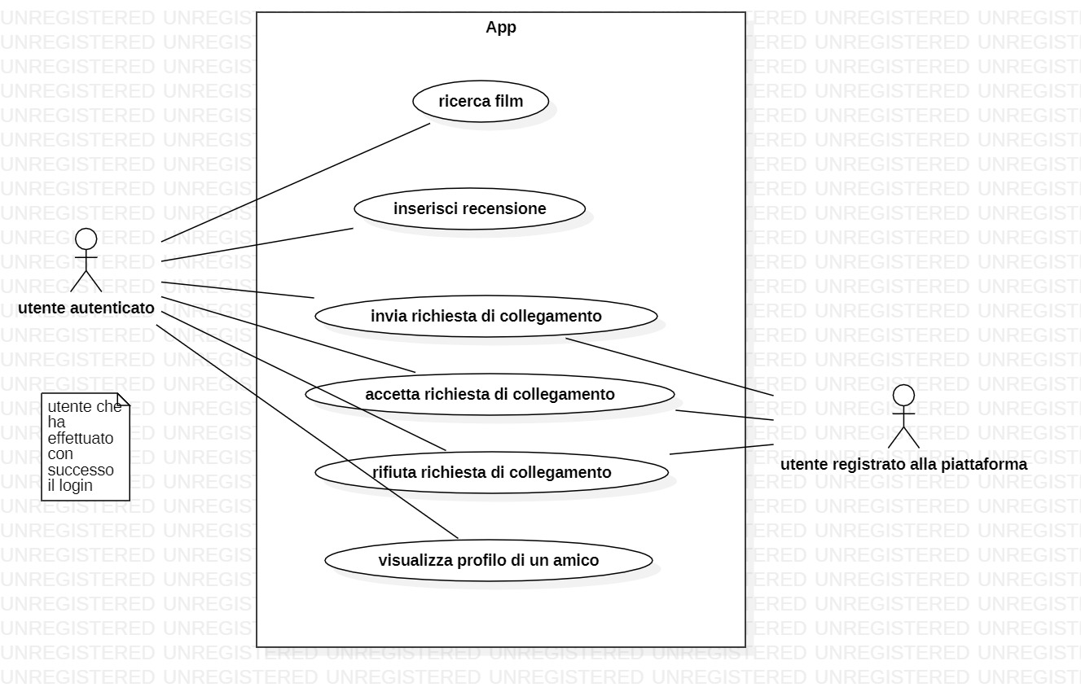

Mockup App Mobile

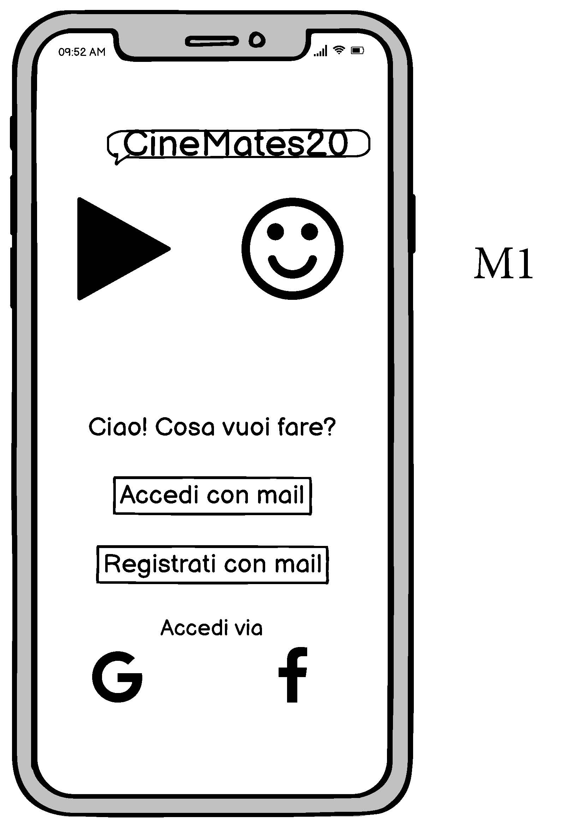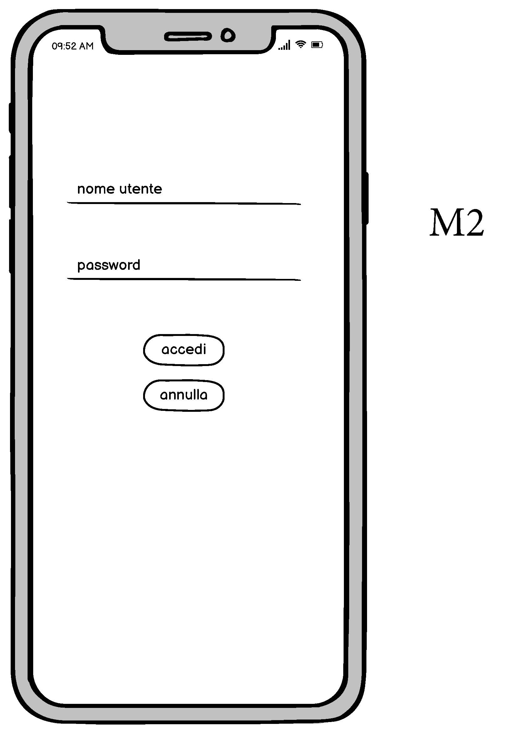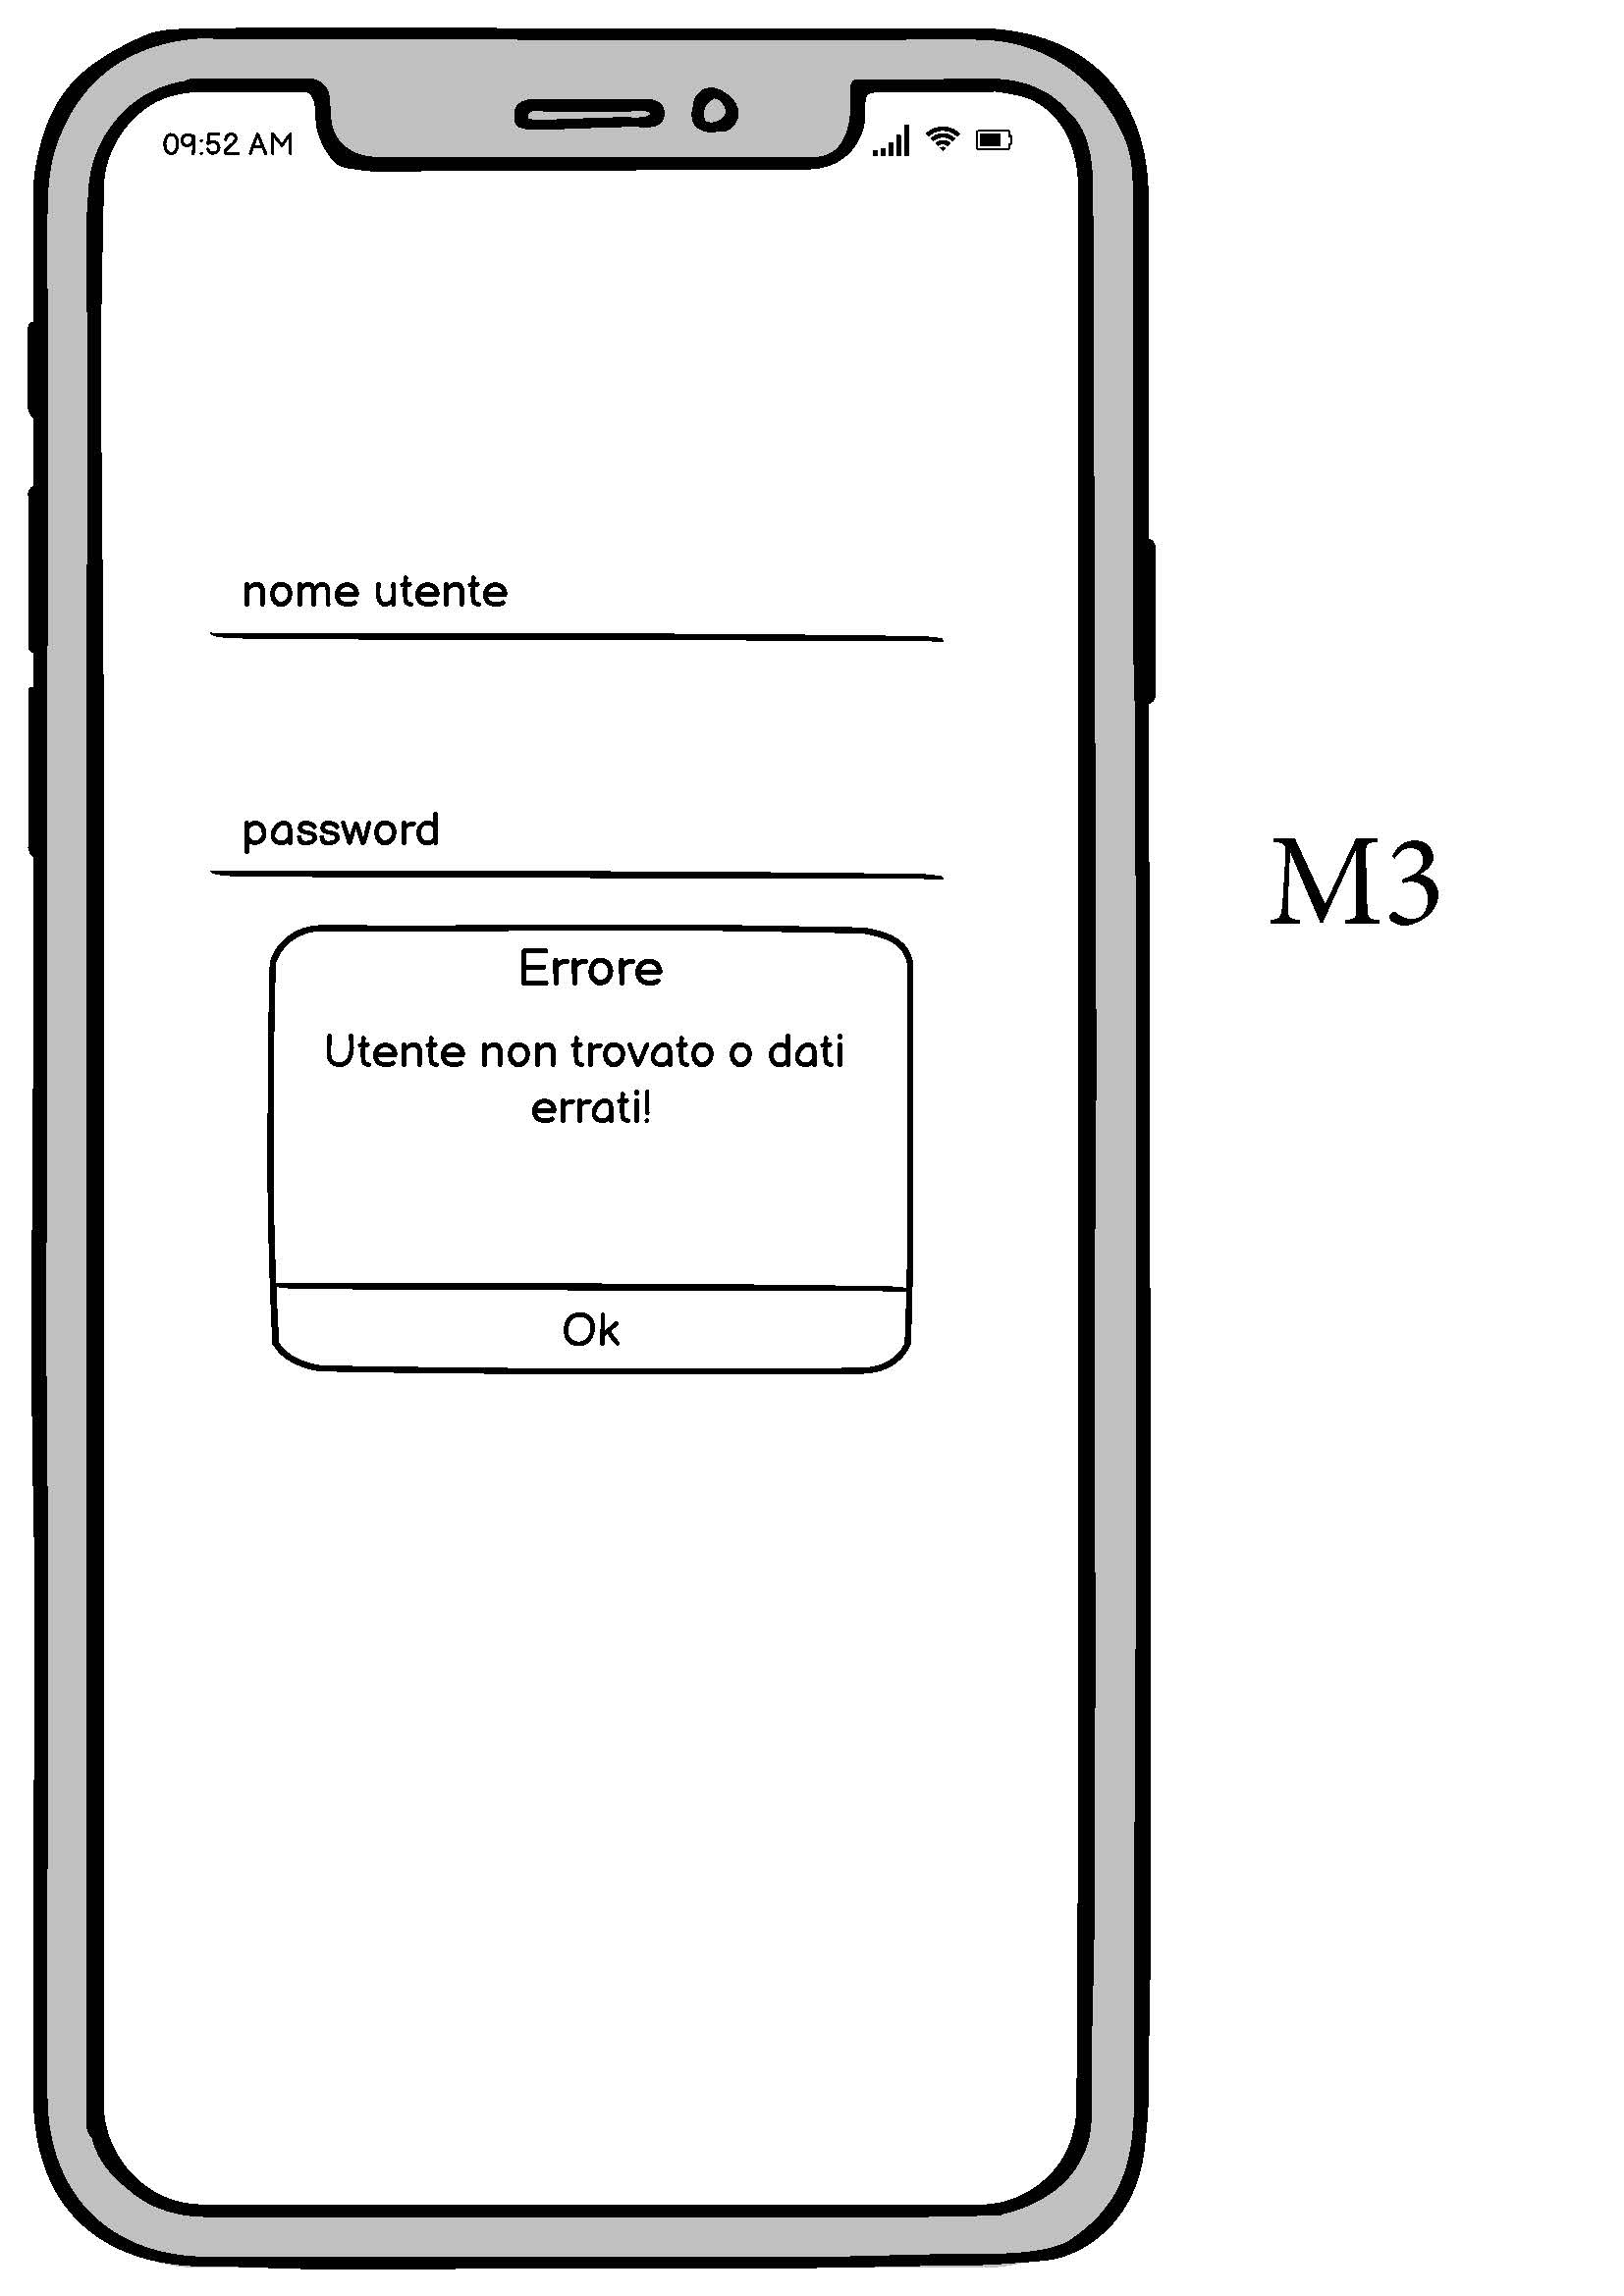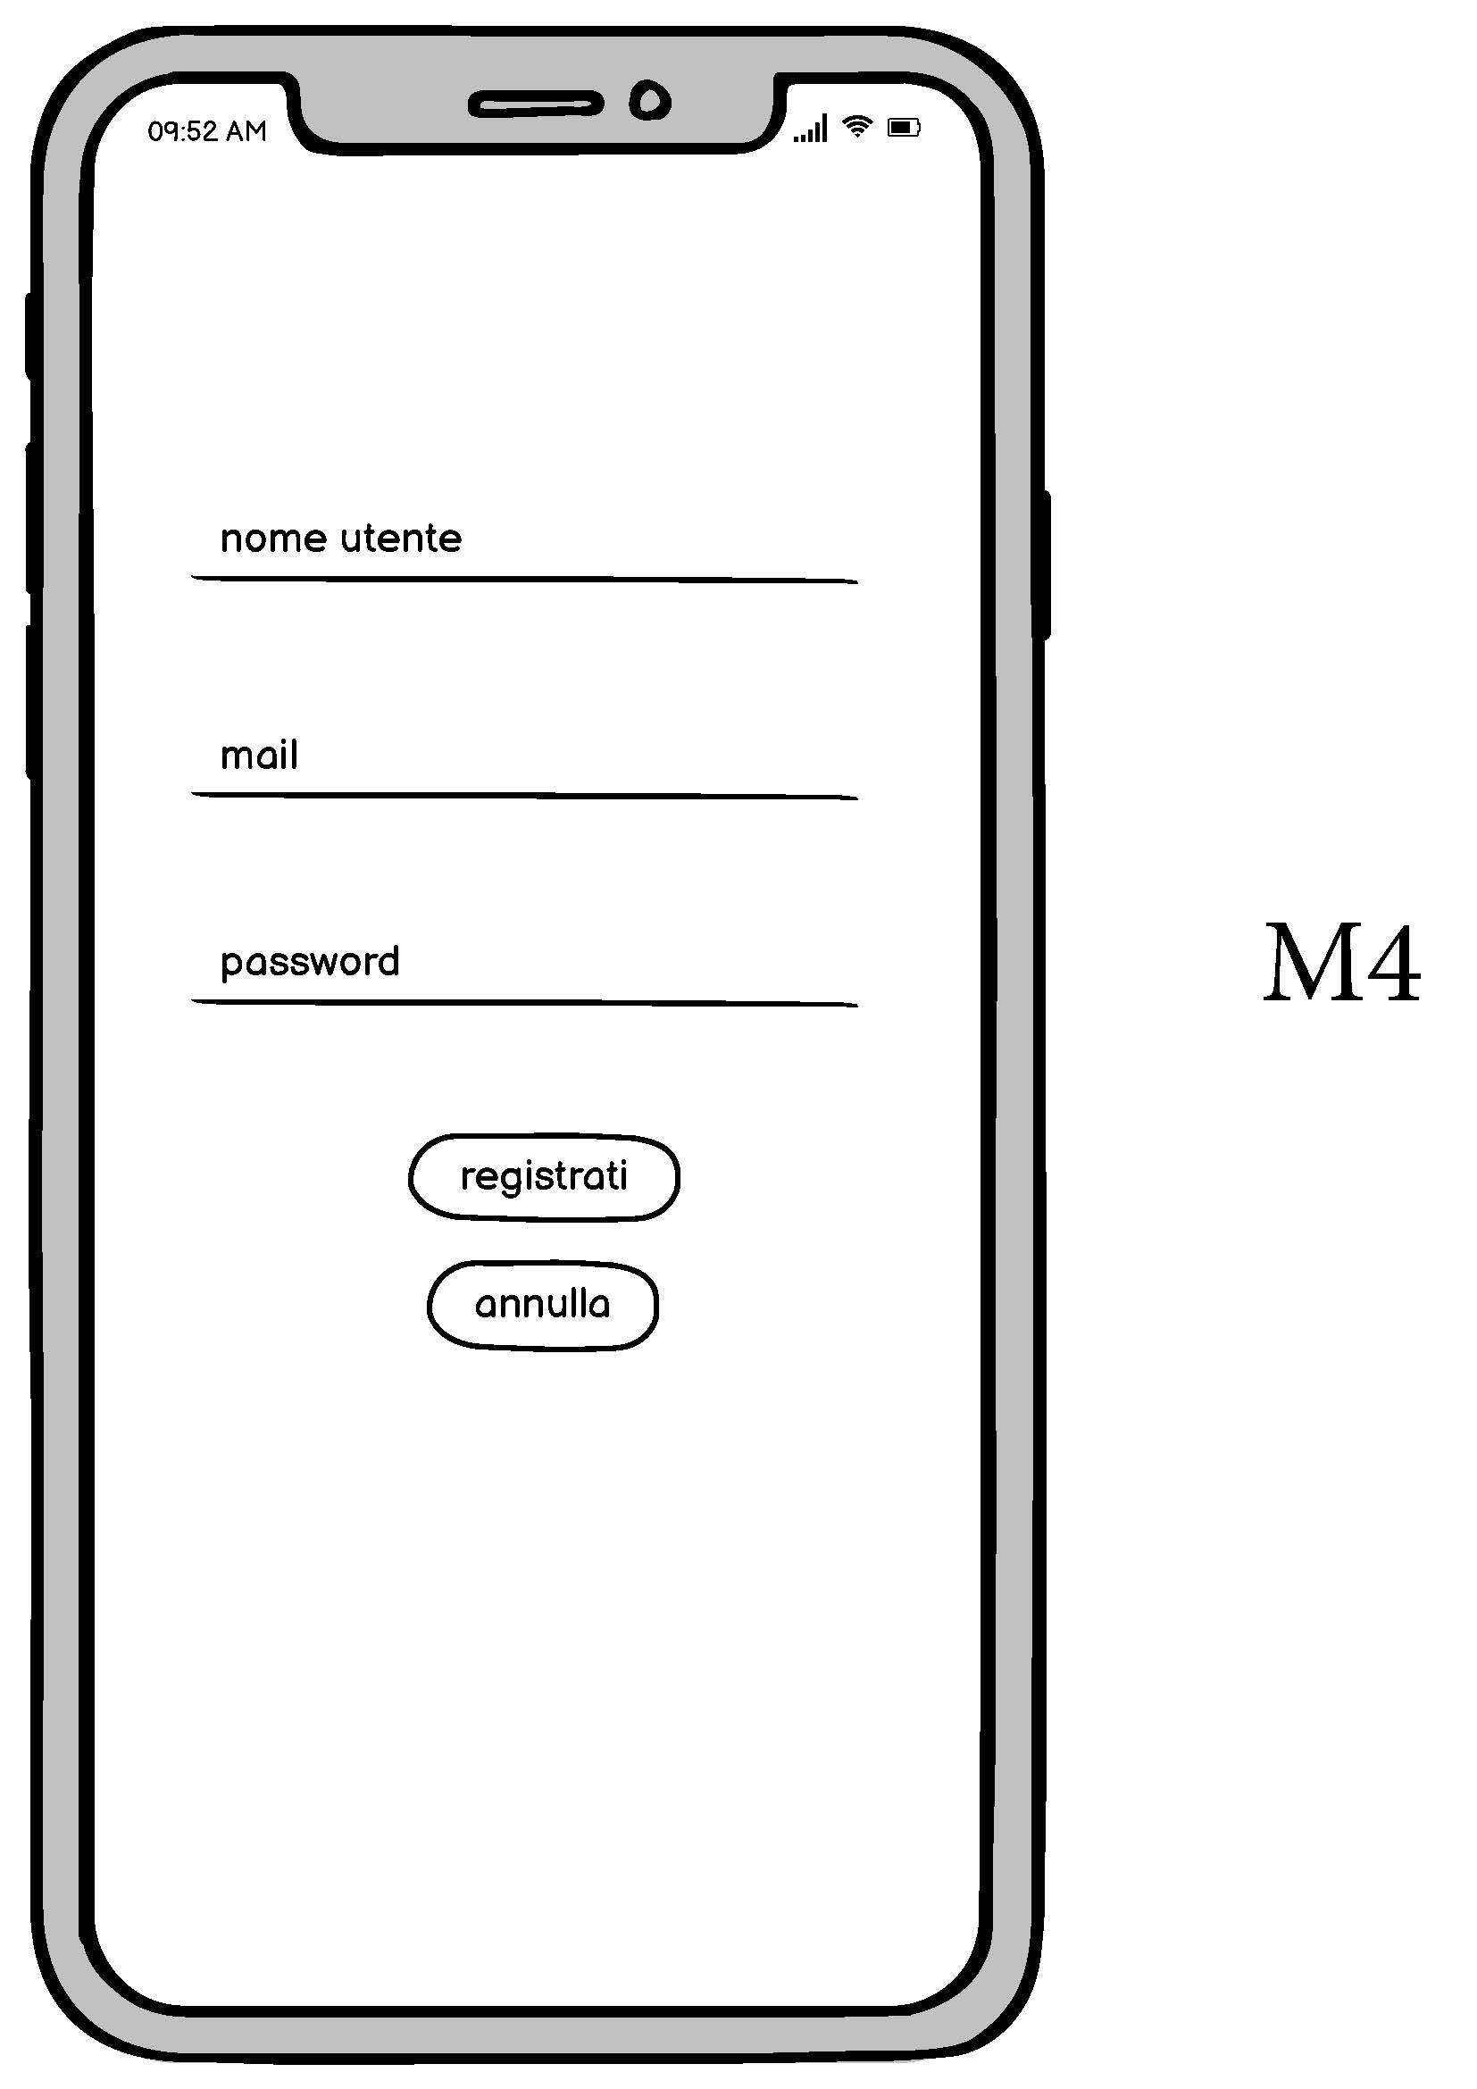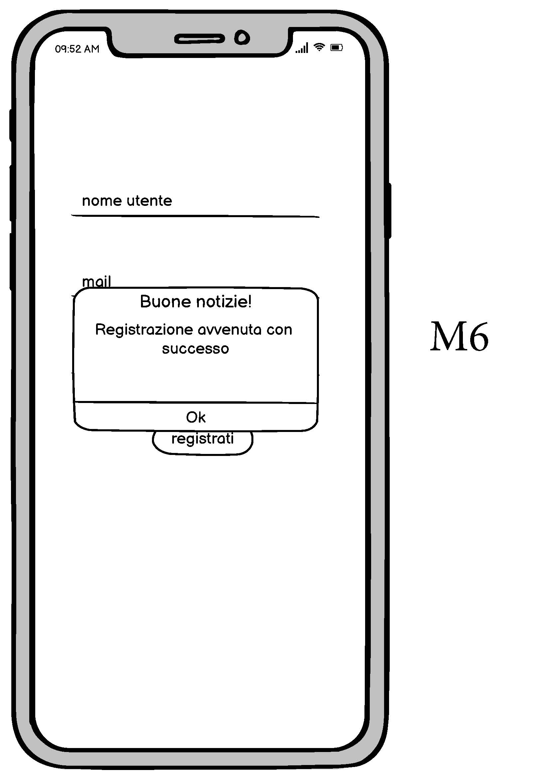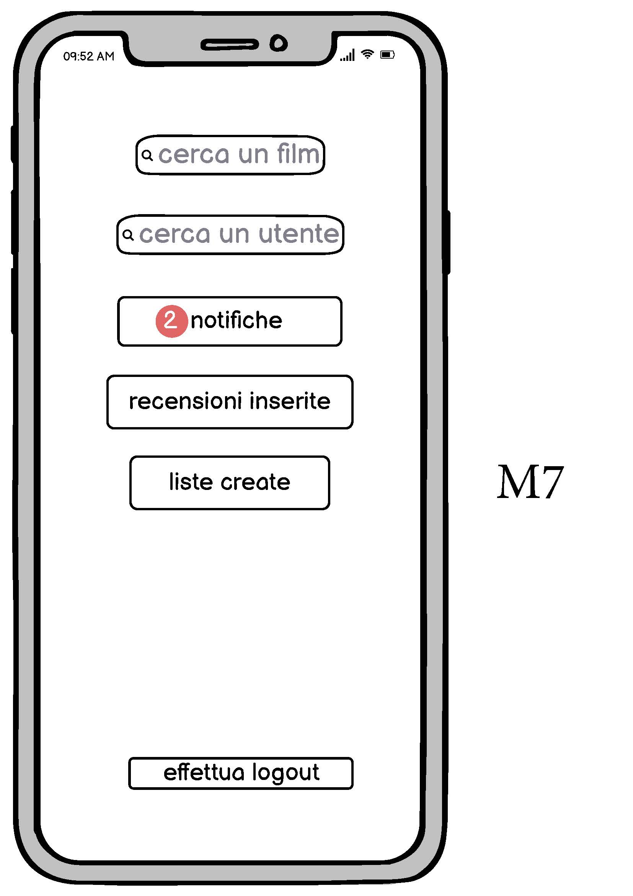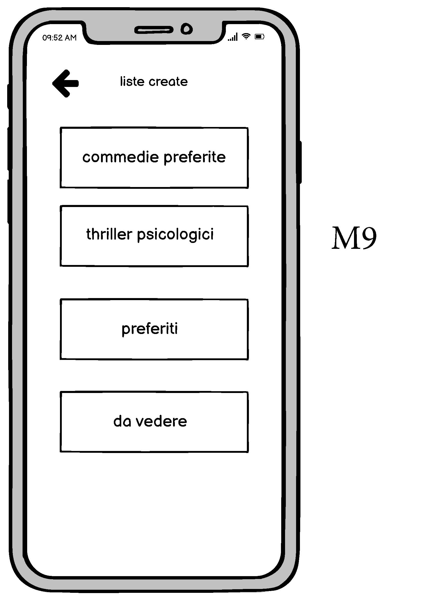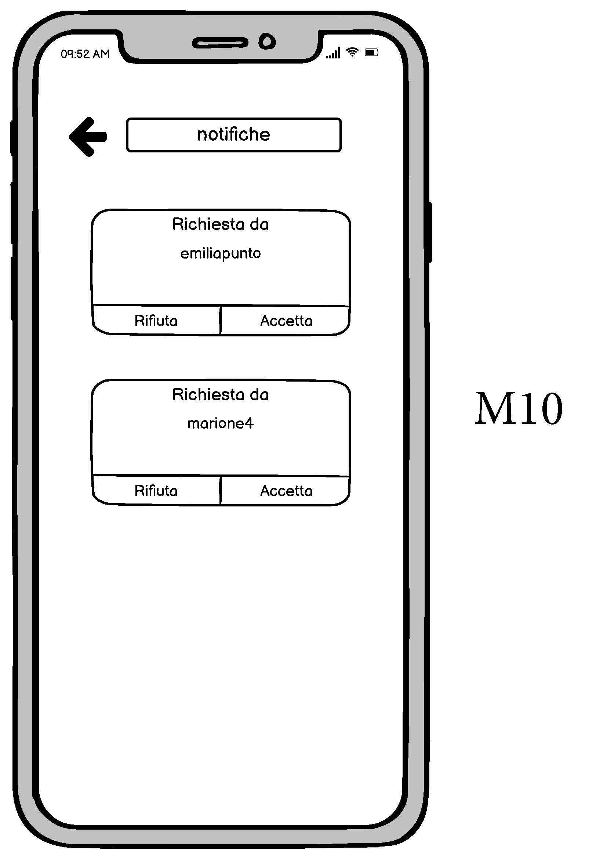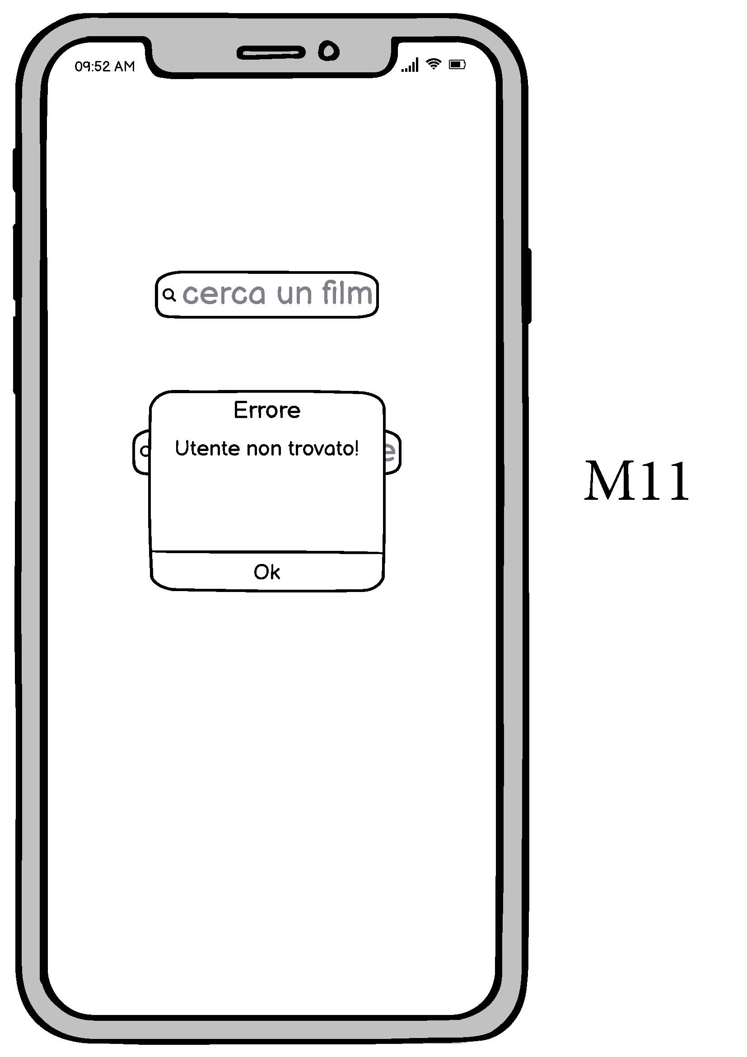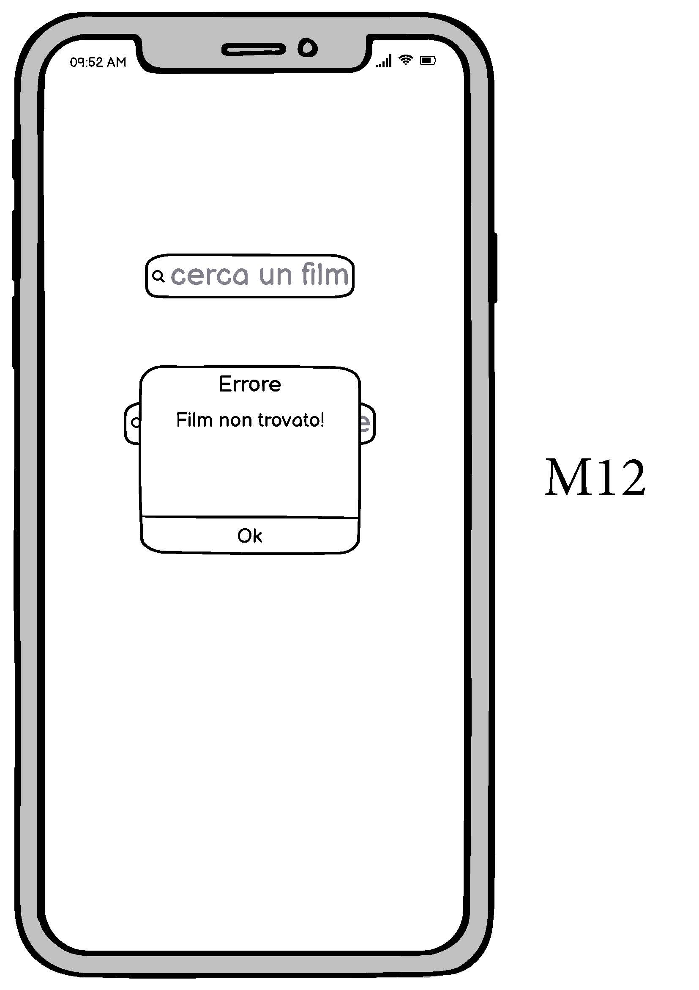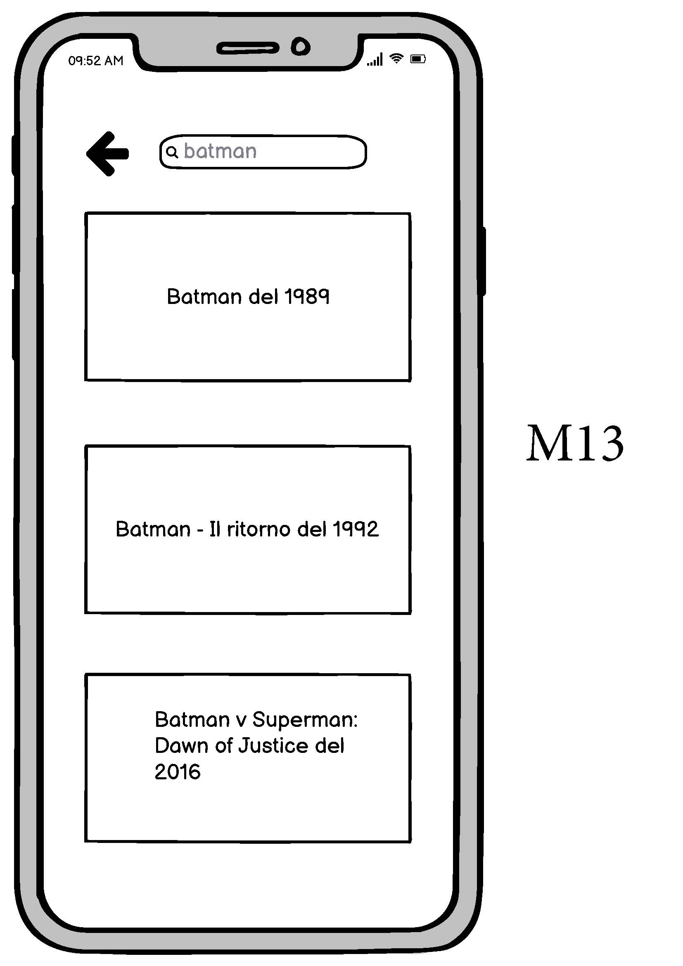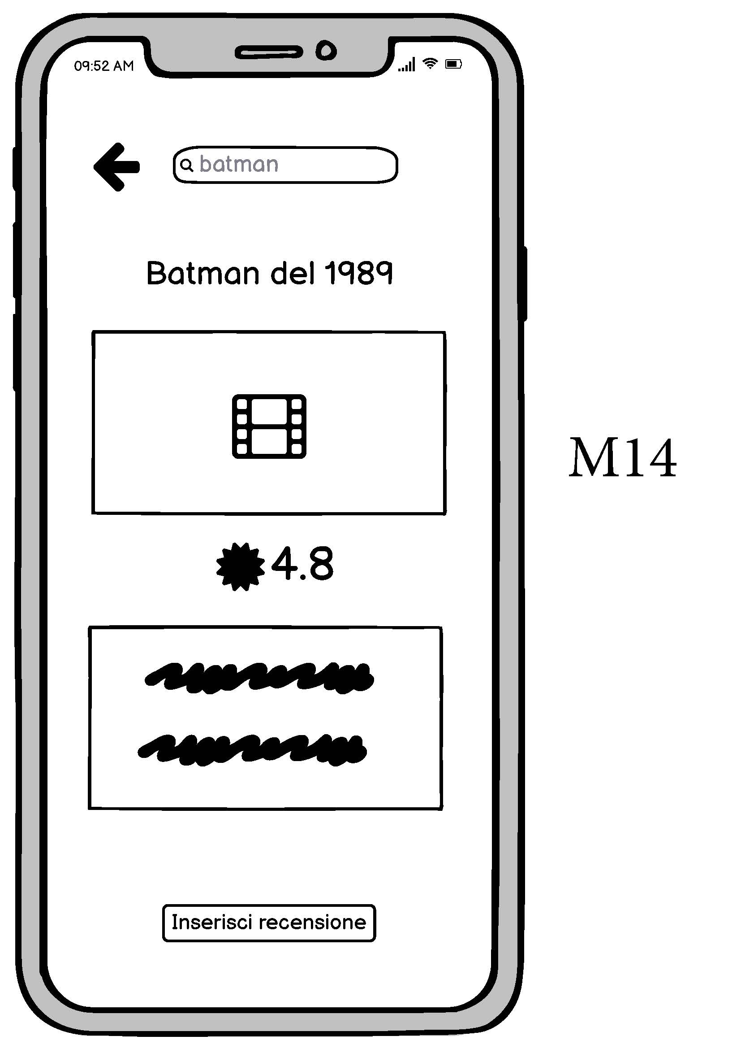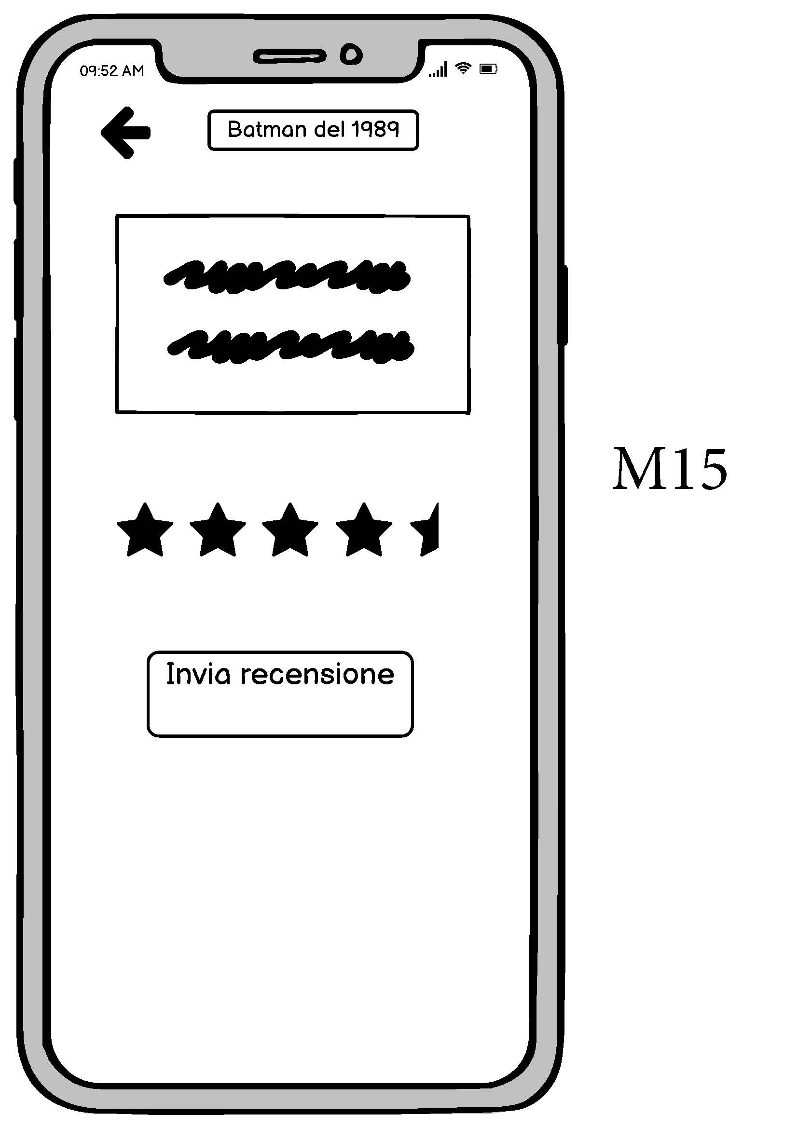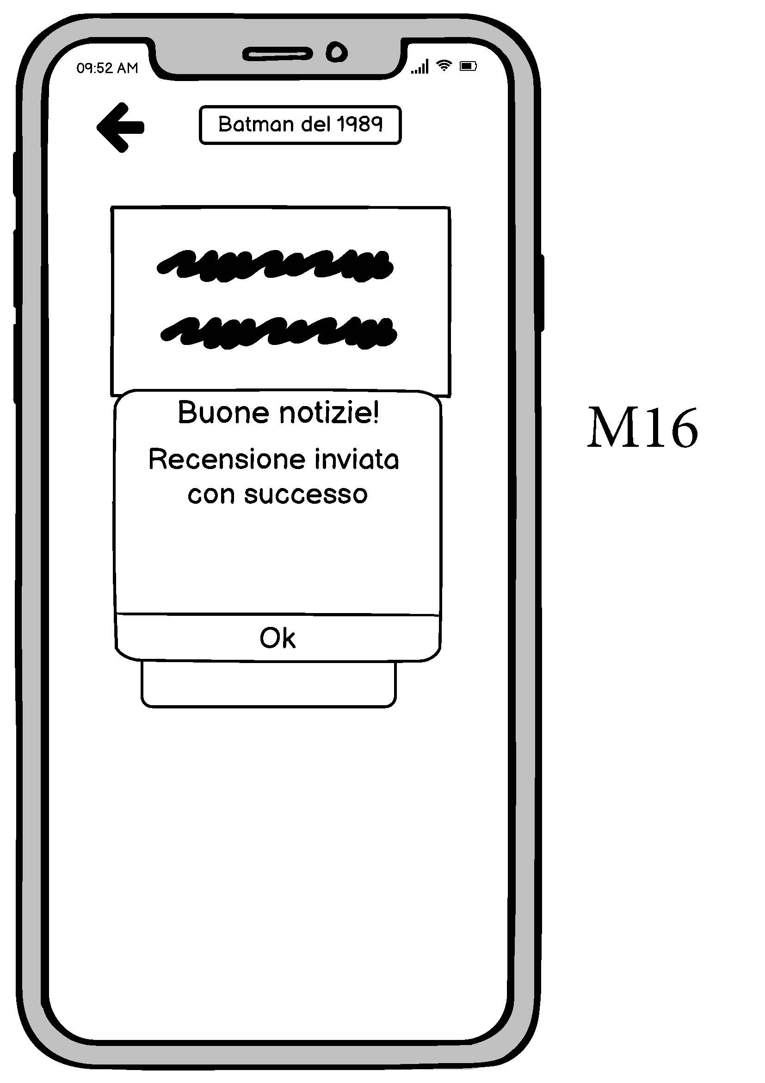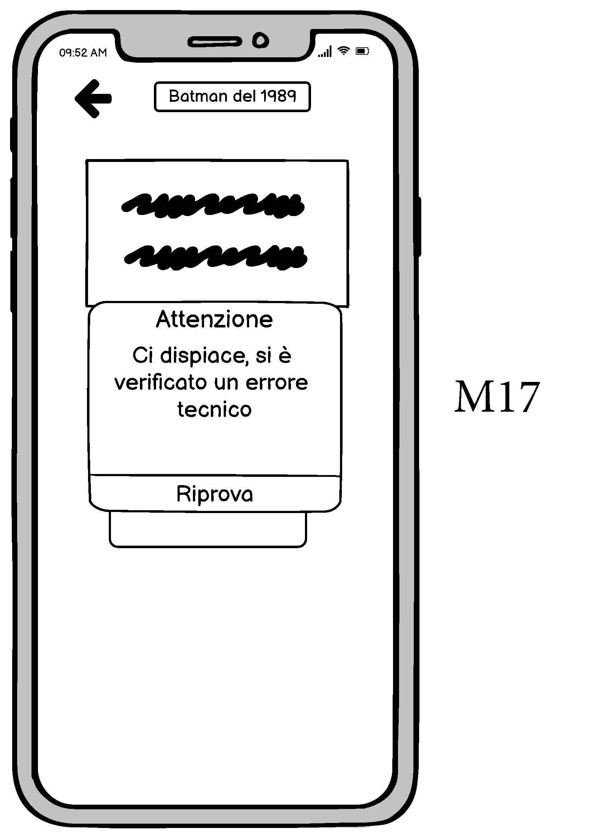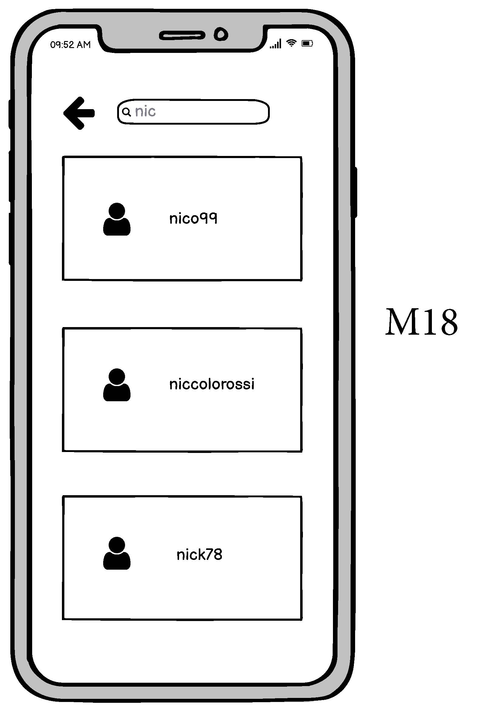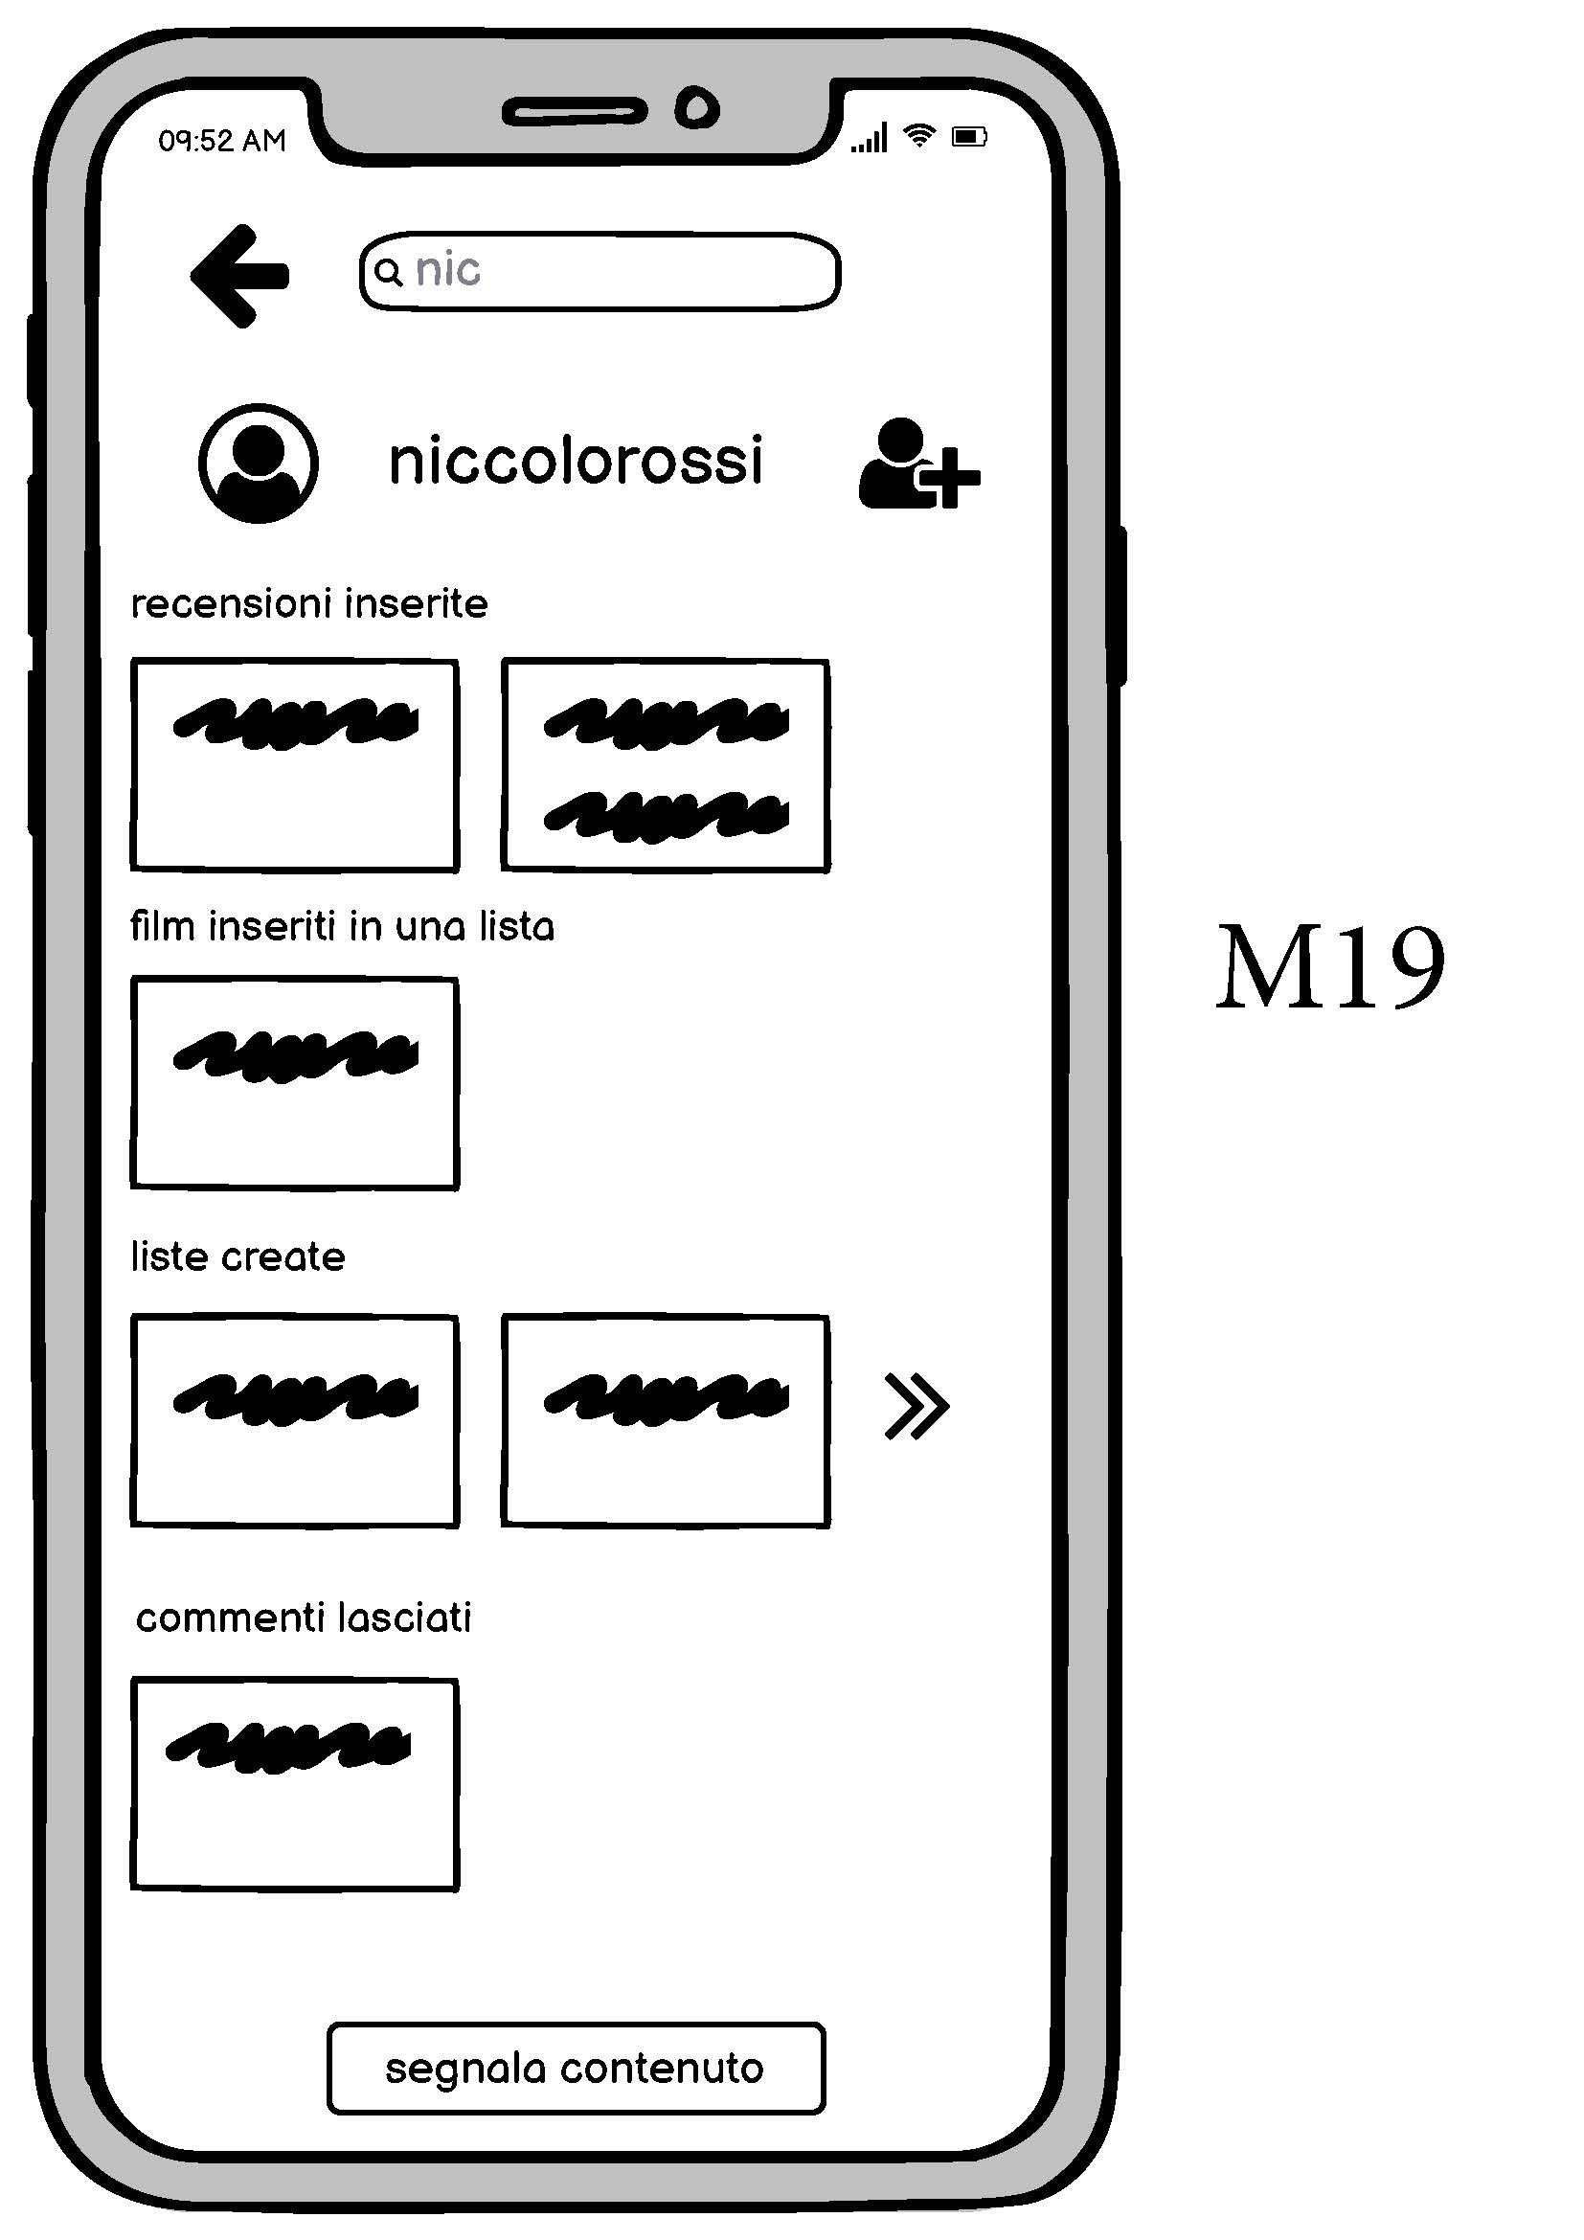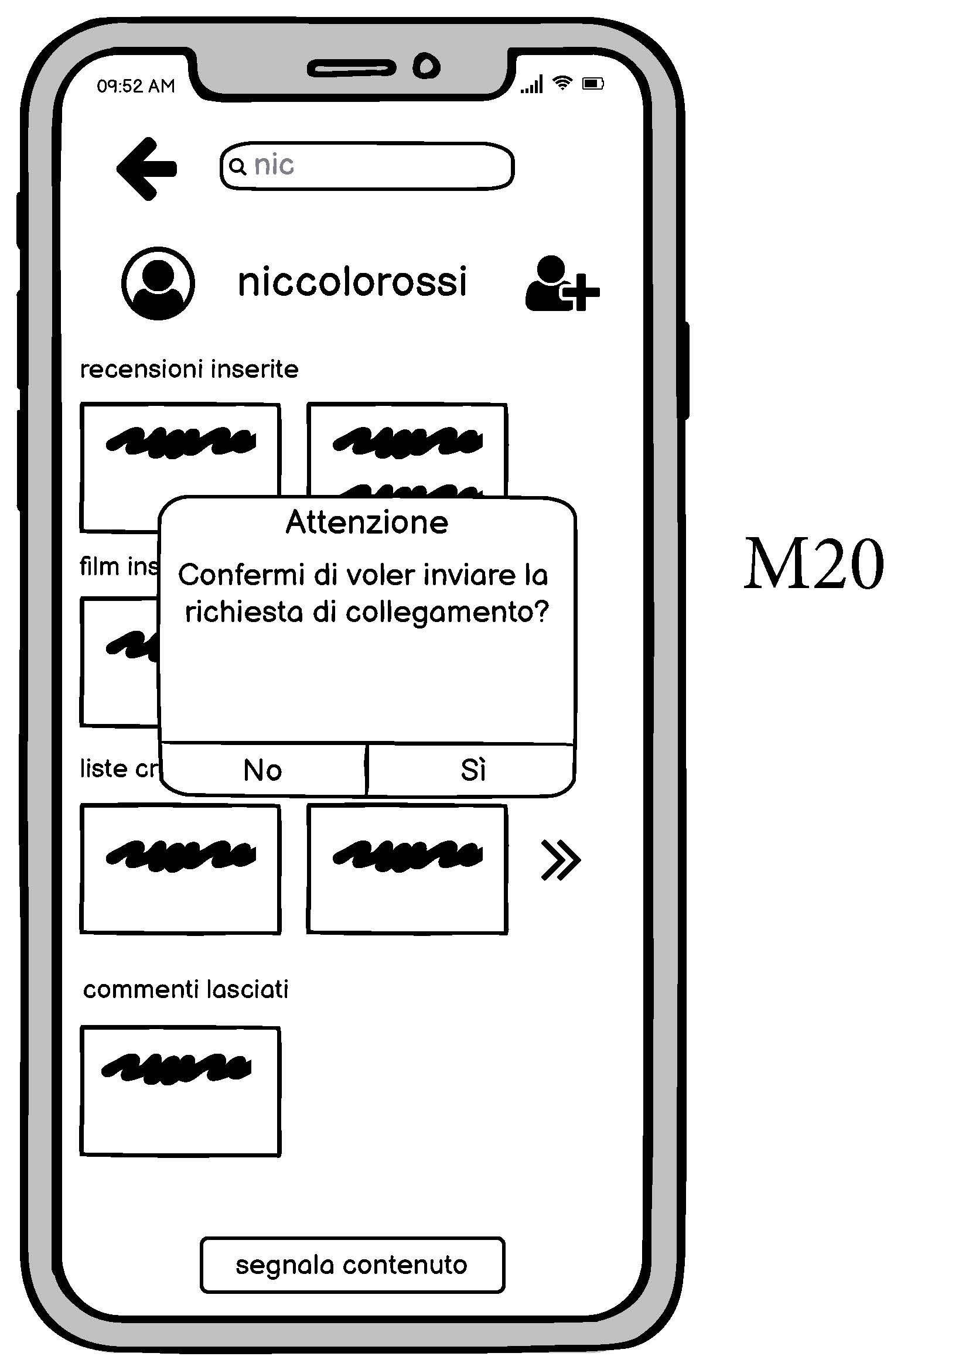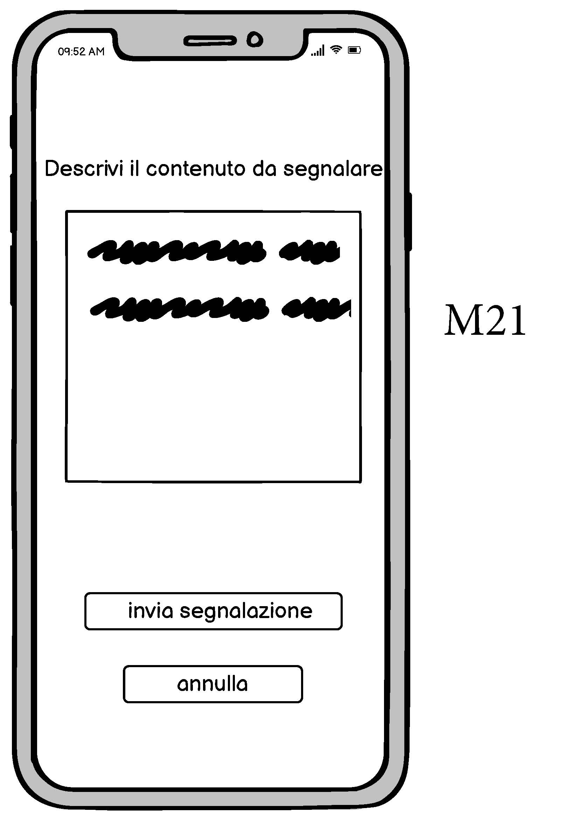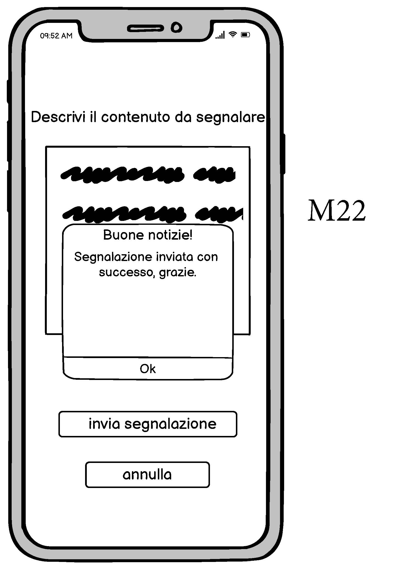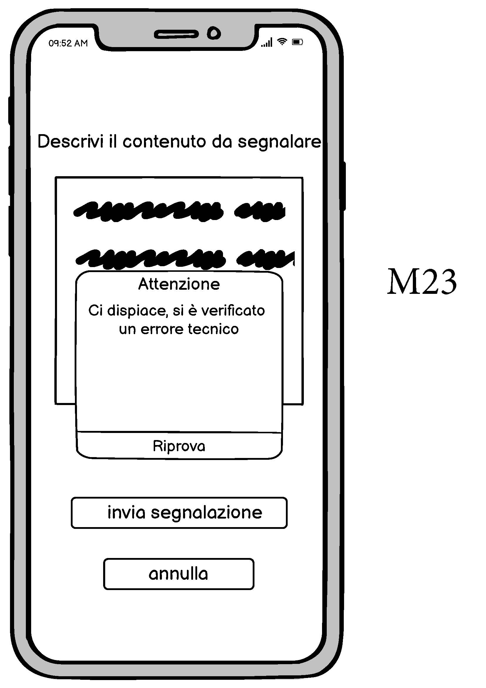

Tabelle di Cockburn